Профессия нашей семьи.
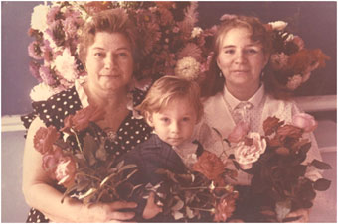
Моя мама, Ефанова Мария Павловна, работала в детском садике в Новоузенском районе. Это было в 20-30-х годах. Она была и няней, и воспитателем. Мама любила детей. Каждый день она учила их петь русские народные песни, танцевать, рисовать. Перед тем, как пойти домой, мама изучала с ними букву. Дети рисовали их пальчиками на песке или мелом на доске. Дети лепили из глины кубики, просушивали их, рисовали на них буквы, складывали слоги в слова. Так многие дети учились читать.
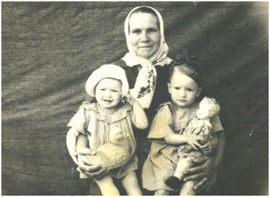
Закончив курсы ЛИКБЕЗА, мама стала обучать грамоте жителей своего поселка. Они приходили вечерами к ней домой учиться. Ученики её очень уважали, ценили её. Маме нравилось работать. Жизнь была в те времена очень трудной, но за работой время летело очень быстро.
В нашей семье было девять человек детей. Из них в живых осталось только четверо, остальные умерли во время голодовки. Я в семье была восьмым ребенком.
А вот так началась моя трудовая деятельность. Был теплый августовский день. Ярко светило солнце. На небе ни облачка. Весело щебетали птицы. Дул легкий ласковый ветерок. Погода прочила мне что-то благоприятное, когда мы с мамой отправились в первый раз в школу. Это была обыкновенная сельская начальная школа, в которой работала одна учительница Анна Ивановна. Она была высокая, стройная, красивая и очень добрая. Подойдя к ней, мама сказала:
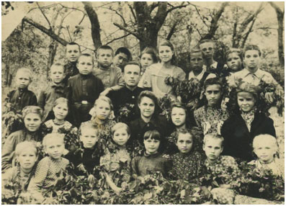
-Анна Ивановна, запишите пожалуйста, нас в первый класс.
-А сколько вам лет?
-Скоро семь. Старшие уже учатся и мы захотели.
-Да у меня ведь здесь будут учиться все четыре класса. Да и посадить-то мне её некуда.
-А я около окошечка встану,- сказала я.
-Боюсь меня накажут за это, - ответила Анна Ивановна.
-А я Вас защищать буду, - пообещала я.
-Ну-ну, – сказала Анна Ивановна.
Так меня приняли в первый класс. Это был самый радостный день в моей жизни. Анна Ивановна дала мне корку от старой книги и простой карандаш, посадила за подоконник.
Всю первую четверть я сидела около окошка. Только во второй четверти освободилось место за столом (выбыла девочка).
Училась я хорошо. Вечерами мама играла со мной «в школу», где я была учителем, а мама – ученицей. Я говорила маме, что она неправильно пишет крючки: «Надо писать сверху вниз, а ты пишешь снизу вверх». Мама послушно исправляла.
- Вот теперь правильно, молодец! – хвалила я.
Именно такие игры прививали мне любовь к моей будущей профессии. Вечерами я любила читать стихи. Мама слушала меня и говорила: «Учись, дочка, лучше и будешь учительницей работать. Учитель - самый нужный и ответственный человек, который приносит детям радость и учит их, как жить дальше». Мама становилась моей лучшей ученицей. Тогда я попыталась «научить» отца решать задачи, но он с юмором ответил мне: «Ложись спать, учительница, а то завтра в школу проспишь».
Мой младший брат Василий произносил некоторые звуки неправильно, искажая их. Над ним часто смеялись и взрослые, и дети. Мне было его очень жалко. Я стала думать, как же мне ему помочь? И придумала.
Говорю ему: «Если тебя попросят сказать слово КОЗА, (он говорил кожа),ты скажи КОЗИЧКА; а если попросят сказать слово ОВЦА, (он говорил ОВТША),ты скажи ОВЕЧКА. Скоро брат научился говорить все звуки правильно. Мы радовались вместе. Я, в свою очередь, радовалась тому, что у меня что-то получается. В семье меня стали звать учительницей. Отец смеялся: «Смотри-ка, мать, как учительница наша научила Васю говорить».
Мне это нравилось, мне хотелось придумать ещё что-нибудь полезное и научить кого-нибудь. С каждым днем желание быть учителем становилось все больше и больше. Я торопила время: скорее бы мне окончить школу, скорее получить профессию учителя.
И вот это время настало. Год 1964. Я получаю профессию учителя. Работаю в Саратовском районе Саратовской области, а затем в городе Саратове в МОУ «СОШ №40» Заводского района. Исполнилась моя заветная мечта. Я продумываю каждый урок, каждую секунду времени стараюсь использовать целенаправленно. Радостная, счастливая я приходила на урок. Казалось, не было на свете человека счастливее меня. Это счастье длилось всю мою жизнь. Проходили дни, годы, десятилетия. Все прошло так быстро, что я не заметила, как выросла моя дочь Светлана, которая закончила Саратовский педагогический институт и тоже стала работать учителем в городе Саратове в средней школе № 40 Заводского района; как вырос мой внук Сергей, который заканчивает Саратовский педагогический институт и работает учителем там же - в МОУ «СОШ №40» Заводского района города Саратова.
Почему мои дети пошли работать в школу? Во-первых, они выросли в школе, во-вторых, они, как и я, полюбили малышей всей душой, в-третьих, учителем надо родиться, любовь к детям зарождается с раннего детства и растёт вместе с нами. По всей вероятности, по этим трём причинам и моя дочь, и мой внук получили от меня наследственную любовь к малышам.
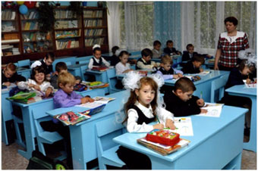Все мы работаем в начальных классах в нашей любимой средней школе № 40 Заводского района города Саратова. Из 47 лет педагогического стажа я, Волкова Валентина Михайловна, 26 лет отдала этой школе;
моя дочь Пасько Светлана Геннадьевна в 40-й школе отработала 26 лет,
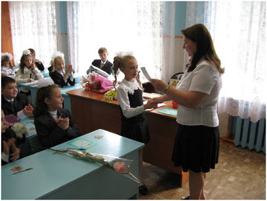
внук Пасько Сергей Васильевич вот уже год работает в ставшей нам родной Саратовской школе № 40.
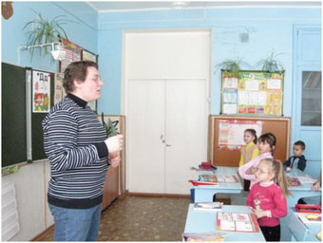
У нас очень дружная семья. Живем мы все вместе. У всех одинаковые интересы. Изо дня в день мы рассказываем о своих малышах. Рассказы эти каждый день разные и интересные. Нам это не надоедает. С большим интересом выслушиваем друг друга, смеемся, радуемся своим успехам. Каждый из нас гордится своей работой, мы все очень любим своих воспитанников. Нам нравится смотреть в чистые, откровенные глазки учеников. Каждый день мы стремимся закладывать золотые зернышки знаний в маленькую, но умную головку малыша.
Желание работать с детьми растет и растет с каждым днем. Для нас нет работы благороднее. Мы любим детей! И отсюда призвание - быть учителем. Мы гордимся профессией учителя. Я не жалею, что всю свою жизнь посвятила детям.
Уже давно наступило время пойти на заслуженный отдых, но мой огонёк не затухает, я хочу работать. Если можно было бы повторить все заново, я выбрала бы только профессию учителя.
Наша профессия самая благородная, самая нужная, самая важная. Учитель никогда не стареет, он всегда учится. Учитель всегда молод, энергичен, честен, доброжелателен, скромен, всеми уважаемый человек –ЧЕЛОВЕК с большой буквы.
Мои выпускники работают в разных сферах. Они и рабочие, и врачи, и учителя, и водители, и директора предприятий и главы районов.
Своих детей мои выпускники ведут в нашу родную школу.
У меня и сегодня дети моих выпускников:
Тарасова Вика (дочка Тарасова Саши)
Кожухов Денис (сын Кожухова Димы)
У моей дочери Светланы сейчас учатся:
Тарасова Настя (старшая дочь Тарасова Саши)
Садова Вика (дочь Садова Валентина)
Петухов Сергей (сын Петуховой Ирины)
Мы не забываем своих выпускников, они не забывают своих учителей.
Всем нашим детям и детям всей планеты я желаю:
Пусть всегда будет чистое, светлое и мирное небо!
Пусть будет наша Россия богаче и краше!
Пусть живёт вечно наша Планета Земля и расцветает малышам на радость, которой порой так не хватает нашим детям!
Пусть растёт АРМИЯ УЧИТЕЛЕЙ и дарит молодому поколению знания здорового образа жизни, навыки труда и отдыха, любви, взаимопонимания и дружбы между детьми всей нашей планеты!
Пусть в наших школах всегда звенят весёлые детские голоса!

Волкова Валентина Михайловна, учитель МОУ «СОШ № 40» г. Саратова. Домашний т. 96-69-00

